*Ein Bild, das Darstellung, Design enthält.
*

T(r)ip 1 Die Grotte Chauvet 2, Ardèche, Frankreich

Was erwartet Dich?  
  
... ein gelungener Höhlennachbau mit Wandkunst, die zur ältesten in Europa zählt.

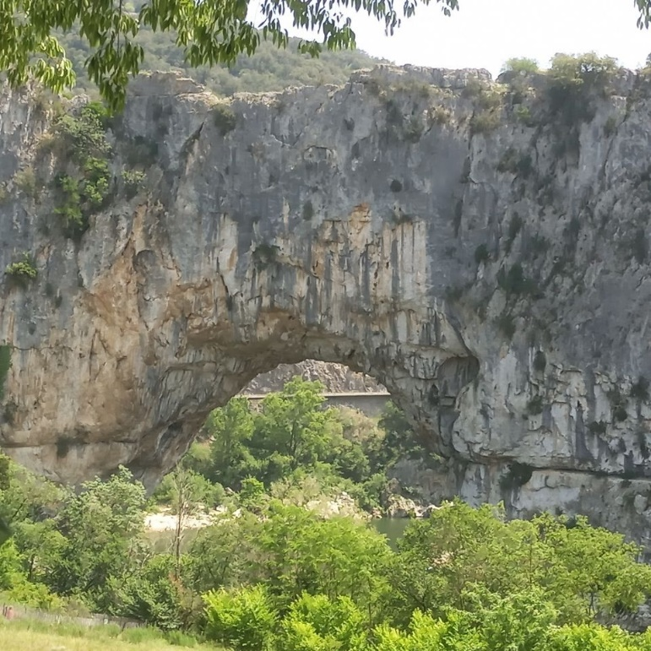

Zweifelsohne gehören die Wandmalereien und -gravuren der Grotte Chauvet zu den bedeutendsten Kunstwerken, die Menschen je geschaffen haben. Das Löwenfresko wirst Du nie vergessen, auch wenn Du nur eine sehr gelungene Replik bewundern kannst. Denn die Originalhöhle neben dem Pont d'Arc über der Ardèche ist für die Öffentlichkeit nicht zugänglich. Du wirst staunen, über welche technischen Fertigkeiten Menschen bereits verfügten um Tiefe, Bewegung oder Perspektive darzustellen. Wie genau sie die Proportionen der Tiere und ihre typischen Verhaltensweisen wiedergegeben haben! Z.B. eine Eule, die ihren Kopf auf den Rücken gedreht hat oder zwei Nashörner, die ihre Hörner im Kampf verschränken.

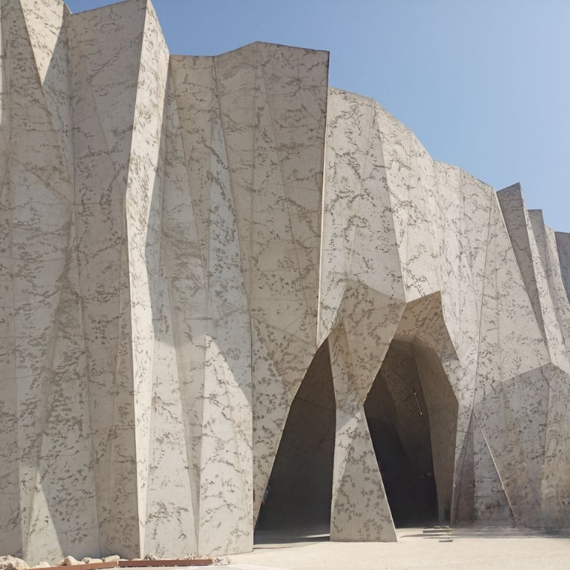

In der weitläufigen und landschaftlich schön gelegenen Museumsanlage befindet sich neben dem Nachbau der Höhle die interaktiv gestaltete "Aurignacien-Galerie" und sehr gute Informationstafeln im Freien. In einem Projektionsraum wird in einem kurzen Film eine Gruppe von Jägern des [Aurignacien](internal://850f405b-a8a7-4868-9dce-b1337c3c8d41) gezeigt und ein älteren, weißer „Michelangelo“-Typ als Schöpfer der Wandmalereien. Sehr anschaulich, aber in der Steinzeit wurden Menschen selten alt und eine Analyse von roten Fingerabdrücken im ersten Teil der Originalhöhle (Salle Brunel) zeigte, dass einige Finger wahrscheinlich von Frauen oder Heranwachsenden stammten¹ …der Film zeigt keine Frauen, weder bei der Jagd noch beim Kunstschaffen! Im Übrigen haben genetische Untersuchungen mittlerweile ergeben, dass wir uns die Aurignaciens mit dunklem Hautton wie heutige Nordafrikaner vorstellen müssen :).

¹Jean Clottes, L’art des caverns préhistoriques, Phaidon, France 2010, 32.

Wie kommst Du hin?

[Hier](https://de.grottechauvet2ardeche.com/) kannst Du Deine Route planen und Eintrittskarten buchen (wenn Du Wartezeiten vermeiden willst)

Ein Löwenrudel bei der Jagd

KURZ UND KNAPP

Museum mit Nachbau der Grotte Chauvet

Wandmalereien- und gravuren aus dem [Aurignacien](internal://850f405b-a8a7-4868-9dce-b1337c3c8d41) (ca. 36.000 Jahre vor heute)

Viel Zeit einplanen. Die durchschnittliche Besuchsdauer wird mit 3 Stunden angegeben, aber Wartezeiten sind da nicht mit eingerechnet! Im Nachbau der Höhle ist es kühl, nimm also auch im Sommer was Warmes zum Drüberziehen mit.

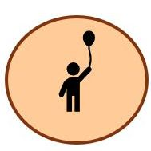#kinderfreundlich und kostenlos für Kinder unter 10 Jahren

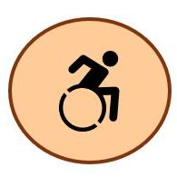Geeignet für Besucher mit körperlicher, geistiger/psychischer Behinderung, Hör-/Sehbehinderte. Informier dich unter https://de.grottechauvet2ardeche.com/barrierefreiheit/

Restaurant und Toiletten im Museum

Wenn Du noch Puste hast …

Dann schau Dir den Pont d’Arc an, in dessen Nähe die Originalhöhle liegt. Ein imposantes Werk der Natur! Du kannst diese natürliche Felsbrücke durchschwimmen oder auf Deiner Kanutour durchfahren.

Parken am Museum

Lass Deiner Fantasie und Deinem inneren Entdecker freien Lauf! Geh auf Deine Reise in die Vergangenheit und stell Dir vor, was hier vor ca. 36.000 Jahren war:

Ihr seid nicht die ersten, die diese Höhle voller Wandmalereien und – gravuren betreten. Du bist fasziniert von den vielen Tieren und Szenen, in denen sie dargestellt werden. Auf einer breiten und hohen Felswand sieht man eine Jagd, wie Du sie selbst schon auf der Grassteppe gesehen hast: ein Löwenrudel jagt hinter Bisons her, während ein kleines Nashorn völlig unbehelligt in der Nähe grast. Es wird erzählt, dass dieses großartige Werk aus der Hand eines einzigen Malers oder einer Malerin stammt. Das sind Vorbilder! Ob man vor Deiner Malerei einmal genauso bewundernd stehen wird? Du hast in einer kleinen Nische schon die Wand geglättet und zeichnest nun ein Pferd, wozu Du die mitgebrachten Holzkohlen-stückchen nutzt. Dein Plan ist es, dieses Pferd so zu zeichnen, dass ein Betrachter meint, es komme aus der kleinen Nische heraus …

Schau Dir [hier](https://archeologie.culture.gouv.fr/chauvet/fr/visiter-la-grotte?pano=5807&notice=5960) an, ob dies gelungen ist!

Für Faktenchecker

Schau Dir mal das [„Panneau des Rhiocéros"](https://archeologie.culture.gouv.fr/chauvet/fr/visiter-la-grotte?pano=5807&notice=5961) an und die kleinen Fotos. Kannst Du erkennen, mit welchen Mitteln der Maler hier eine ganze Herde von Nashörnern dargestellt hat? Ja, diese Zeichentechniken wirst Du aus Deinem Kunstunterricht kennen und vielleicht auch schon selbst ausprobiert haben. Nein? Dann mach das mal nach!

Du willst mehr wissen?

Du kannst einen virtuellen Rundgang durch die Originalgrotte auf der  [Seite des ministère de la culture](https://archeologie.culture.gouv.fr/chauvet/fr/visiter-la-grotte) machen. Wenn Du Dich dafür interessierst, mit welchen Techniken Archäologen die Höhle erforschen, dann schau Dir diese [Dokumentation](https://www.arte.tv/de/videos/112849-000-A/auf-den-spuren-praehistorischer-kuenstler-die-chauvet-hoehle/) an.